**Отчет**

**о проведенных мероприятиях в рамках**

**«Всероссийской недели «Живой классики» в библиотеках»**

**в МКОУ «Арахкентская СОШ» 2019-2020 учебный год**.

[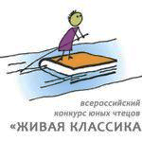](http://vrnlib.ru/wp-content/uploads/2018/11/zhvkl1.jpg)

С 19 по 24 ноября в Арахкентской СОШ прошла Неделя «Живой классики» для учащихся 5-9 классов. Акция организована с целью помощи участникам Всероссийского конкурса чтецов с выбором произведения и привлечения в библиотеке новых читателей.

20.11.2019 года для учащихся 5-9 класс прошла презентация видеоролика «Живая классика» с описанием как принять участие во Всероссийском конкурсе . Также дети были ознакомлены с правилами регистрации на сайте <https://youngreaders.ru/>, для участия в конкурсе.

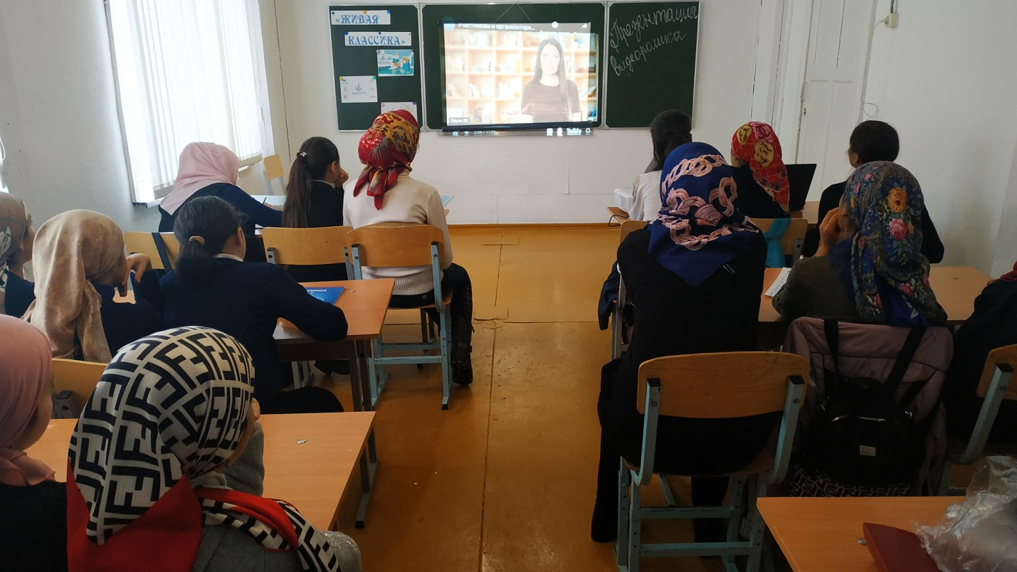

Ученица 8 класса Алиева Марьям ,победительница прошлогоднего школьного тура и занявшая 2 место на муниципальном этапе , прочла свое произведение на презентации видеоролика и рассказала о впечатлениях об этом конкурсе.

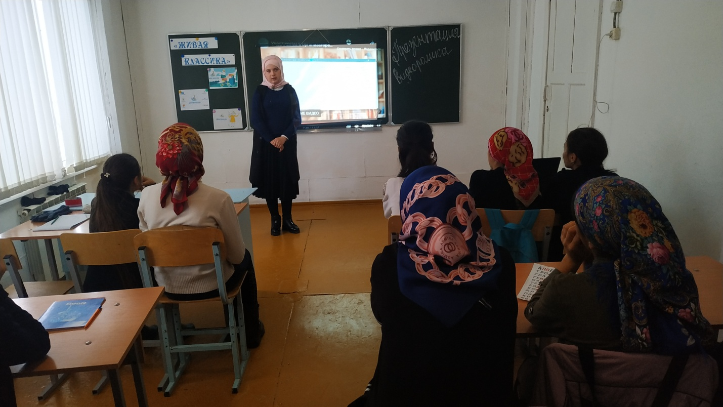

22.11.2019г . для учащихся 6 и 5 класса была проведена акция с рекомендательным библиографическим списком «Книги для чтения вслух» . Учениками были прочитаны отрывки из произведений М.А. Шолохова «Судьба человека» , Б.Екимова «Последняя хата», В. Железняков «Чучело» и тп.

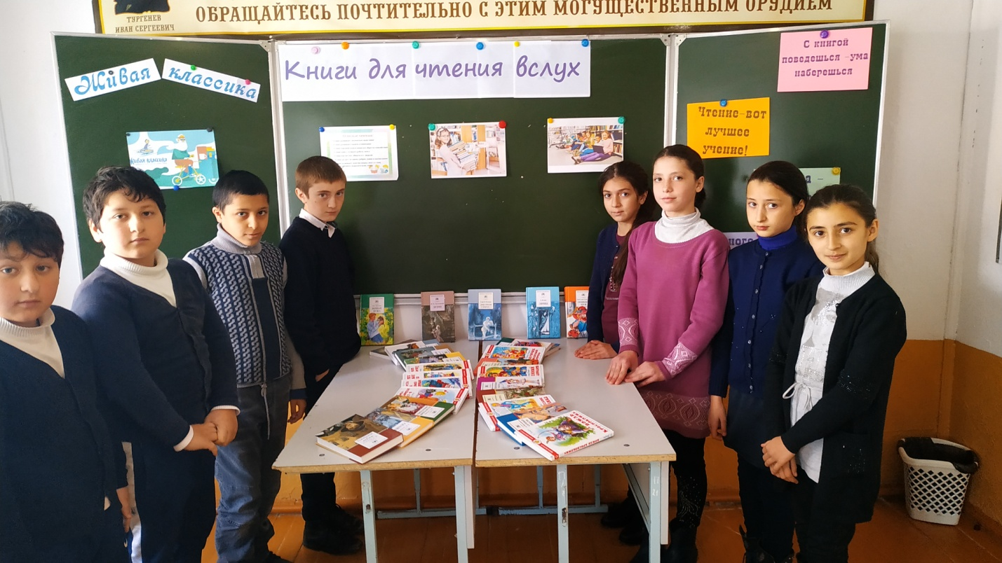

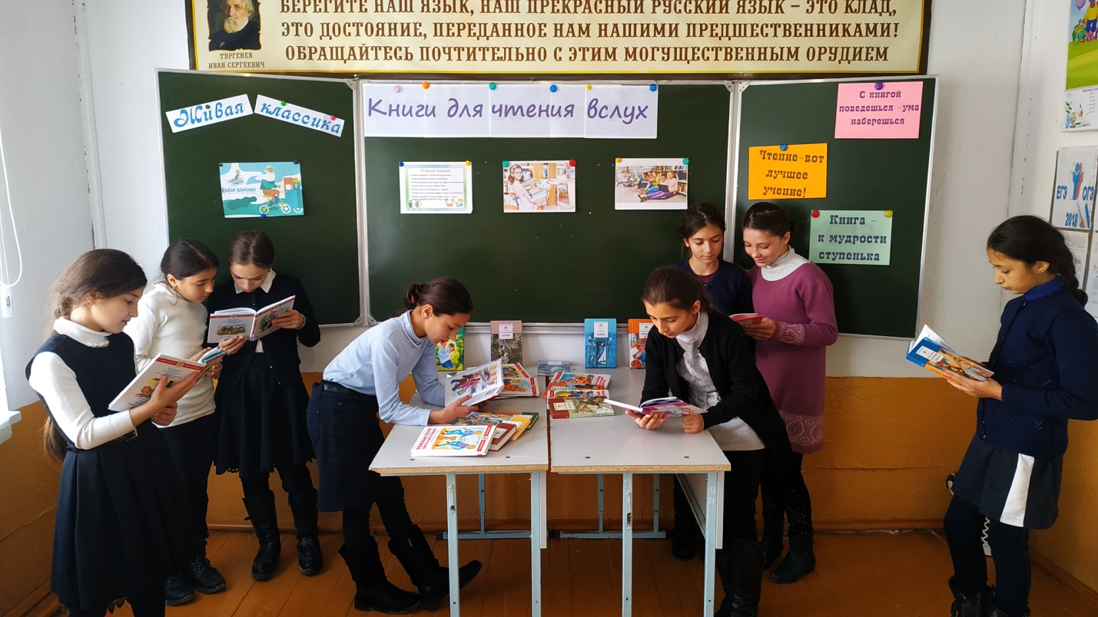

С 20.11.2019г. в библиотеке оформлена выставка книг, посвященная Всероссийскому конкурсу «Живой классики» «Вечно живая классика» . На выставке представлены лучшие образцы отечественной и детской литературы. Библиотекарь представила рекомендательный список произведений для участия в конкурсе . Книжная выставка будет оформлена до конца месяца.

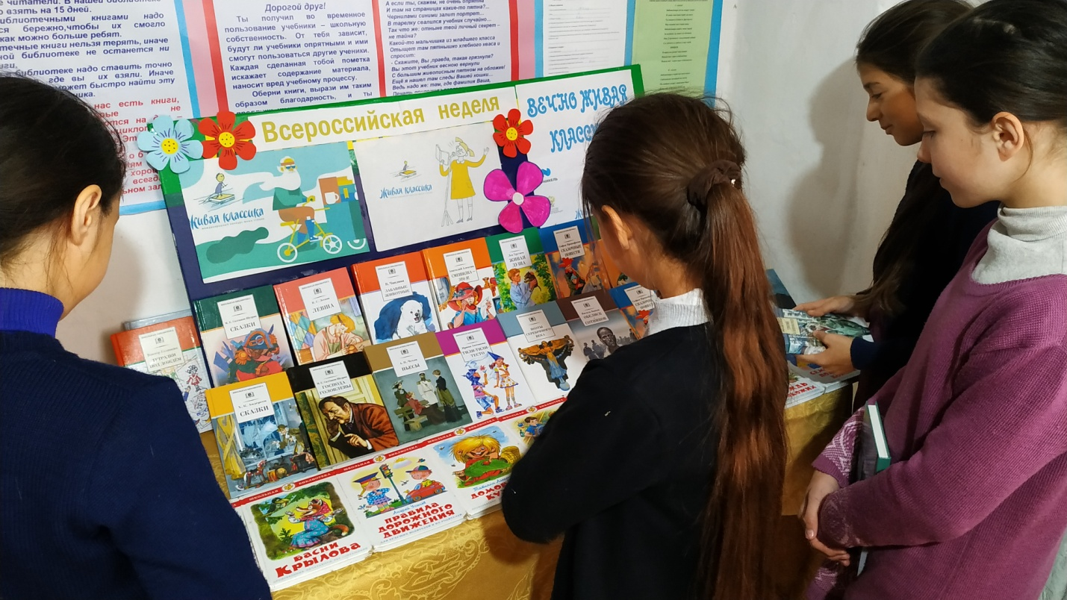

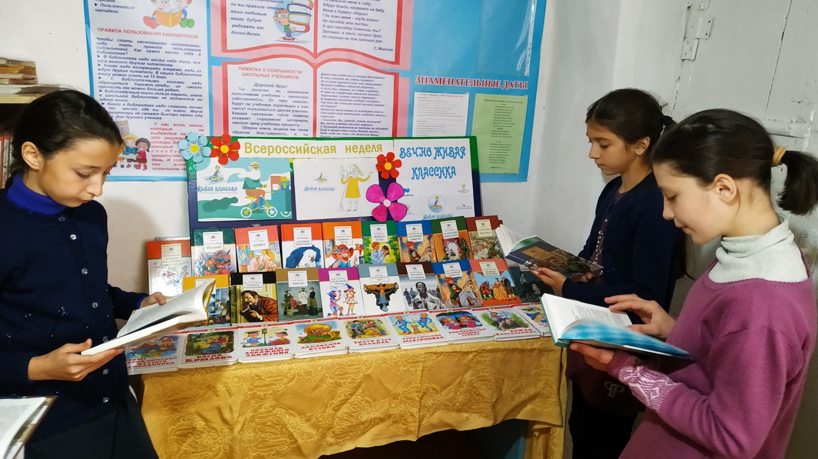

**Директор школы : Магомедов Х.А.**

**Куратор: учитель русского языка и лит-ры Магомедова П.М.**